**Кружок МЦНМО 19. Симметрия. Разрезания. 5 класс 27.02.2024**

1. Разрежьте «собачку» на две равные части.

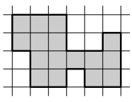

1. Захар сидит за квадратным столом, на котором лежит рисунок. Перед Захаром стоит зеркало. Что он видит в нем?

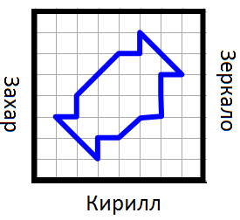 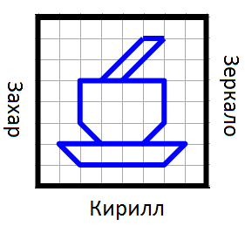

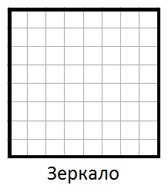 

1. Квадратный лист размером 6×6 клеток сложили и вырезали из него треугольную часть так, как показано на рисунке. Затем этот лист развернули. Нарисуйте развёрнутый лист размером 6×6 клеток и покажите на рисунке сделанные вырезы.
2. Изображение выглядит как прямоугольный, Прямоугольник, линия

   Автоматически созданное описаниеВ квадрате закрашена часть клеток, как показано на рисунке. Разрешается перегнуть квадрат по любой линии сетки, а затем разогнуть обратно. Клетки, которые при перегибании совмещаются с закрашенными, тоже закрашиваются. Постарайтесь перекрасить весь квадрат за как можно меньшее число таких перегибаний. Можно ли это сделать за 5, за 4, за 3 перегибания?
3. Разрежьте фигуру на две равные части. В каких из примеров эти части получаются зеркально-симметричными?

А)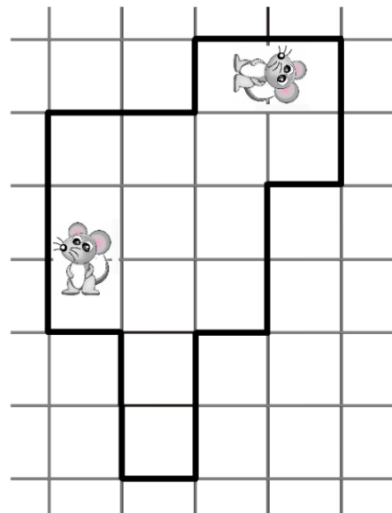 Б)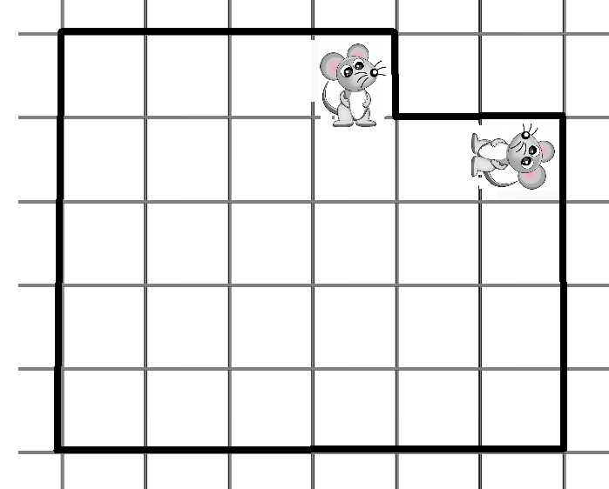  
В)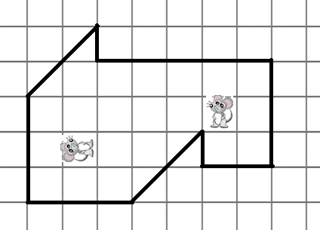 Г)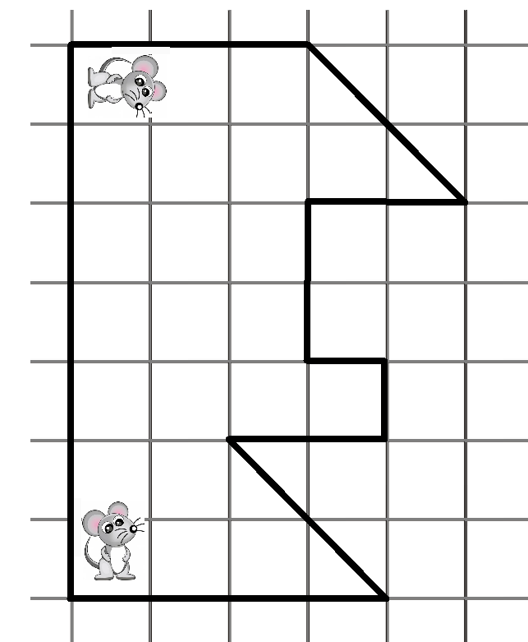

Д) 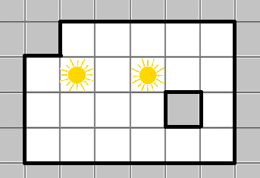

1. Есть два стола. На каждом лежит по 15 яблок. Миша и Гриша ходят по очереди. За ход разрешается съесть любое число яблок, но только с одного стола. Кто не может сделать ход (яблок на столах не осталось) – проиграл. Начинает Миша. Кто из них может обеспечить себе выигрыш независимо от игры второго?